
Geologický vývoj ČR

NÁZEV ŠKOLY: Základní škola a Mateřská škola, Chvalkovice
AUTOR: Mgr. Petr Hlava
NÁZEV: Česko a jeho přírodní poměry
TEMA: Geologický vývoj
ČÍSLO PROJEKTU: CZ.1.07/1.1.05/04.0031

METODIKA
Žáci si prověří prostřednictvím pracovního listu (samostatně nebo ve skupině) znalosti v oblasti provincií České republiky, jejich vzniku, subprovincií atd. Pracovní list doplňuje prezentaci se stejným názvem.
Druh učebního materiálu | Pracovní list
Cílová skupina | Žák
Stupeň a typ vzdělávání | základní vzdělávání – druhý stupeň (8. ročník)

Geologický vývoj ČR

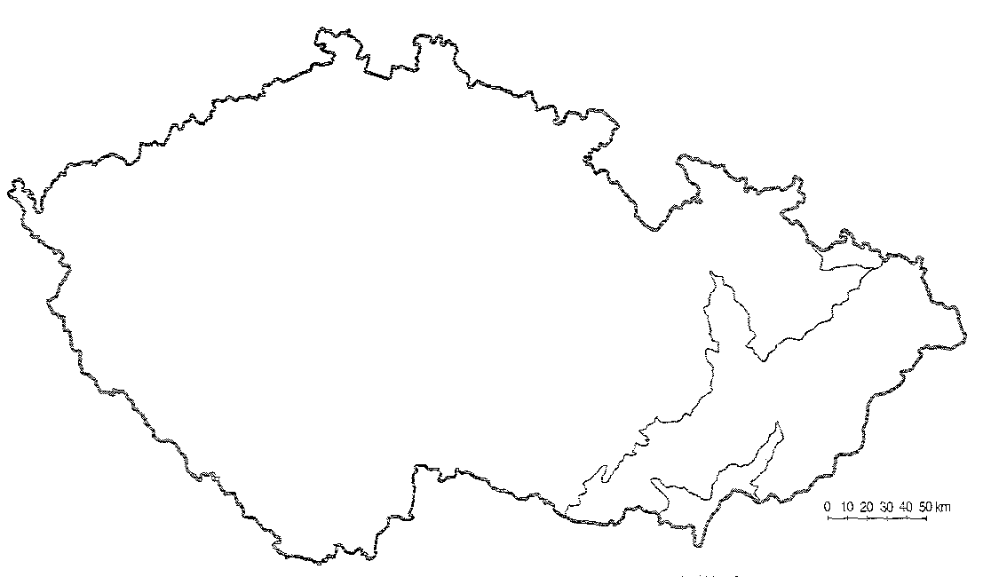
Úkol 1: Do slepé mapy zakreslete provincie. Vybarvěte je různými barvami.
1)……………………………………….
2)……………………………………….
3)……………………………………….
4)……………………………………….

Úkol 2: Do pracov. listu vybarvi jednotlivé subprovincie .
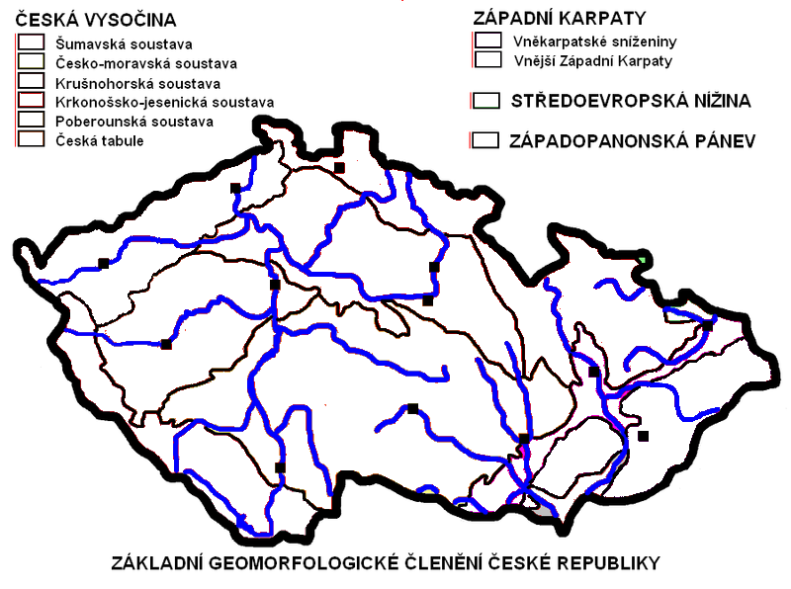
Úkol 3: Doplňte k názvu pohoří jméno nejvyšší hory, jméno subprovincie, a nadmořsk. výšku.
subprovincie | pohoří | vrchol | nadmořská výška
 | Šumava
 | Český les
 | Novohradské hory
 | Krkonoše
 | Krušné hory
 | Lužické hory
Domácí úkol: K nejvyšší hoře přiřaď pohoří.
Nejvyšší hora | Pohoří | Nadmoř. výška
Smrk
Plechý
Javořice
Velká Deštná
Klínovec
Sněžka
Lysá
Milešovka
Praděd
Javorník
Čerchov
Králický Sněžník
Tok
Luž

Zdroje
Mapa 1.: Základem pro vytvoření slepé mapy, za použití programu Zooner photo studio 13, byla mapa v učebnici: JEŘÁBEK, M. - ANDĚL, J. - PEŠTOVÁ, J. - KASTNER, J.: ZEMĚPIS 8. Učebnice pro základní školy a víceletá gymnázia. 1. vydání, Plzeň: Fraus, 2006, s. 74. ISBN 80-7238-486-4.
Mapa 2.: MIAOW: Miaow. Wikimedia commons: CZE_geomorf.PNG: [On line]. 2005 [cit. 2011-09-30]. Dostupné z WWW: http://cs.wikipedia.org/wiki/Soubor:CZE_geomorf.PNG Licence: Public domain. Upraveno pomocí programu Zoner Photo Studio 13 PRO EDU

